Утверждаю:
Директор МКУДО «ЦОД» ____________________
«____»______________2017 г.
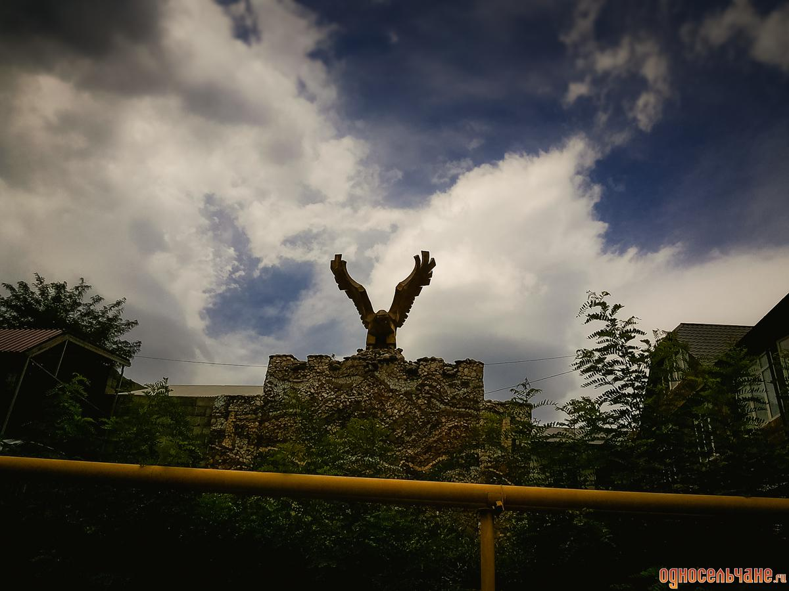

ПРОГРАММА

«Олимпиадное движение»

Статус программы: Орлы умеют летать только высоко в небе

Автор программы: Магомедова Айкат Абдулаевна - педагог - координатор МКУДО Центра «Одаренных детей».

Срок реализации программы: 2017-2020 г.г.

ПАСПОРТ ПРОГРАММЫ

Название программы: «Олимпийцы орлиного гнезда»
Нормативно-правовая база программы:
- Основные положения «Декларации прав человека», принятой Генеральной Ассамблеей ООН 10 декабря 1948 г.
- Основные положения «Конвенции о правах ребенка», принятой Генеральной Ассамблеей ООН 20 ноября 1989 г.
- Закон Российской Федерации «Об образовании» от 16 ноября 1997 г. с дополнениями от 05 марта 2004 г.
- Федеральная целевая программа «Одаренные дети» в рамках Президентской Программы «Дети России» утвержденной Правительством РФ от 03.10.2002 г.
- Общий годовой план МКУДО Центра «Одаренных детей» утвержденный директором Центра А.А. Гусейновым и согласованный с зам. нач. РУО М.Омаровым.
- Рабочие программы с дополнительным углубленным изучением отдельных предметов, психолого –педагогической поддержки разработанные учителями – предметниками школ района и утвержденные директором.

Исполнители программы: - МКУДО «Центр одаренных детей
- администрация гимназии,
- учителя-предметники,
- педагоги - участники эксперимента

Срок реализации программы: 2017-2020 г.г.

Учитывая, что одной из основных целей деятельности центра является объединение усилий ОУ Цумадинского района в сфере работы с одаренными детьми, особое внимание было уделено олимпиадному движению, в связи с чем сотрудниками центра проведена работа по проблемам развития способностей (сверхспособностей) у детей, выявление одаренных детей в ходе олимпиад.
Перед Центром стоит цель: совершенствование системы условий, направленных на развитие олимпиадного движения, поддержку одарённых детей.
Наиболее эффективной формой работы по выявлению, развитию и поддержке одаренных детей считаю развитие олимпиадного движения.
Основные направления программы

Реализация настоящей программы предполагает комплекс мероприятий: нормативно-правовое, научно-методическое, организационно-методическое, информационно-аналитическое, психолого-педагогическое сопровождение развития олимпиадного движения, стимулирование одарённых детей к участию в предметных олимпиадах.
Анализ результатов предметных олимпиад на муниципальном, региональном уровнях показал необходимость в разработке программы по развитию олимпиадного движения в школах.

Этапы работы:
I. Организационный этап (март 2017-сентябрь 2017г.)
II. Практический этап (сентябрь 2017 – март 2020 г.)
III. Обобщающий этап (апрель 2020 – май 2020 г.)
I. Организационный этап (март 2017-сентябрь 2017г.)
Данный этап включает в себя программное обоснование развития олимпиадного движения в школах, создание банка «Участники олимпиадного движения», повышение компетенции педагогов в работе с одарёнными детьми через организацию методических семинаров, педагогических советов, практикумов.

II. Практический этап (сентябрь 2017 – март 2020 г.)
Данный этап предполагает: внедрение индивидуальных программ педагогов сопровождения победителей и призёров предметных олимпиад, прохождение курсов повышения квалификации педагогов по вопросам подготовки обучающихся к олимпиадам, участие педагогов в работе экспериментальной площадки по теме: «Разработка модели воспитательно-образовательного процесса в гимназии, направленного на выявление и развитие одарённых детей», расширение форм работы с одарёнными детьми, создание банка «Одаренные дети», оказание психологической поддержки талантливым детям.

III. Обобщающий этап (апрель 2020 – май 2020 г.)
На данном этапе предполагается: соотнесение результатов реализации программы с поставленными целями, распространение опыта работы образовательного учреждения, проектирование перспектив, путей и способов дальнейшего развития олимпиадного движения.
Результатом реализации программы должно стать развитие олимпиадного движения, в том числе:
- положительное изменение его качественных характеристик,
- рост численности обучающихся и педагогов, принимающих участие в олимпиадном движении,
-создание системы выявления и развития одарённых детей.

Цель Программы «Олимпийцы орлиного края»:
стратегическая, воспитательная, образовательная, развивающая.
обеспечение благоприятных условий для совершенствования системы выявления и поддержки одаренных детей, развития и реализации их потенциальных возможностей, обеспечение их личностной, социальной самореализации и профессионального самоопределения для удовлетворения социального заказа родителей. Исходить из принципа каждый ребенок от природы одарен по своему.
Задачи:
- стимулировать интеллектуальное развитие детей.
- повысить компетенцию педагогов в работе с одарёнными детьми.
- оказать методическую поддержку педагогам в разработке индивидуальных программ сопровождения победителей и призёров предметных олимпиад.
- создать условия, обеспечивающие открытость информационного пространства по развитию олимпиадного движения.
- оказать психолого-педагогическую поддержку талантливым детям.

Обоснование программы
Модернизация российской системы образования, требования к уровню подготовки выпускников школы в условиях компетентного подхода, введения новых образовательных стандартов, научно-технический прогресс обусловили необходимость формирования и развития интеллектуального и духовного потенциала нации.
Интеллектуальный потенциал общества во многом определяется выявлением одаренных детей и работой с ними. В тексте национальной образовательной инициативы «Наша новая школа» Д. Медведев вторым направлением модернизации развития школы 21 века обозначил развитие системы поддержки талантливых детей. «В ближайшие годы в России будет выстроена разветвленная система поиска, поддержки и сопровождения талантливых детей».
Олимпиадное движение продолжает оставаться одним из приоритетных направлений в нашем Центре. Профессионализм и ответственность, забота педколлектива о будущем наших детей являются гарантом реализации программы.
Работа с учениками
С 2007 года в МКОУ «Верхне-Гакваринская СОШ» 10-11 классах действуют профильные группы по химии и биологии. Четыре школы вплотную сотрудничают с Дагестанскими ВУЗами.
В МКОУ Хуштадинская СОШ тоже имеются профильные классы по предмету математика, русская литература, биология, химия.
С Указом главы республики Дагестан № 136 от 16 июня 2017 года «О создании общереспубликанских предметных школ» открыта опорная школа с физико-техническим профилем обучения, с углубленным изучением предметов: физика, математика, информатика на базе МКОУ «Агвалинская гимназия имени Кади Абакарова»

Работа с родителями
Школа – эта второй дом для ребенка, где в основном идет формирование личностных качеств и творческих способностей. Установление контактов с родителями учащихся – начало всех начал. Средний и старший возрастной этап является наиболее привлекательным для родителей с точки зрения формирования интеллектуально – творческих способностей ребенка.
Практическая задача в таких условиях – оказание психолого-медико-педагогической поддержки семьям, имеющим способных и одаренных детей, наработать систему рекомендаций для родителей по воспитанию, обучению детей. Работа с одаренными детьми невозможна и малоэффективна без налаженной связи «ученик – родитель – учитель» поэтому следует, что она может решаться через:
  - Анкетирование родителей с целью определения основных подходов родителей к данной проблеме.
  - Чтение лекций для родителей на собраниях.
  - Подбор научной и практической литературы для родителей.
  - Систему обучения детей в системе дополнительного образования.
  - Консультации и индивидуальные беседы для родителей «Если ваш ребенок одарен».
  - Согласование образовательного маршрута с родителями учащихся.
  - Стенды сменного характера для родителей с рекомендациями и советами.
  - Поощрение родителей одаренных детей.
  - Учитывание характера отношений, сложившихся в семье одаренного ребенка.
  - Оказание помощи в создании соответствующего семейного микроклимата.

Цель – привлечение родителей к активному участию в образовательно-воспитательном процессе, приобщение родителей к вопросам разумного, гуманного, всестороннего воздействия на ребенка в сотрудничестве со школой нацеленное на нравственное, духовное и культурное развитие, а также на здоровьесбережение детей.
Работа с педагогами
    - Организация проблемного семинара «Одаренные дети: выявление, обучение, развитие и участие в олимпиадах»
    - Беседа с классными руководителями по выявлению познавательной и творческой одаренности учащихся, уточнение «банка данных» одаренных детей.
    - Консультационно-методическая работа по сопровождению и созданию образовательного маршрута для одаренных детей.
    - Организация методического семинара по реализации творческого потенциала педагогов, использованию техник и технологий в педагогической деятельности.
    - Организация, подготовка и проведение предметных школьных олимпиад на высоком уровне

Принципы педагогической деятельности в работе с одаренными детьми
Существенное направление деятельности педагога – психолога – психологическая подготовка учащихся к участию в олимпиадах, конкурсах, выставках. И в связи с этим – обучение навыкам саморегуляции, уверенного поведения и ориентации в новых социальных ситуациях т.е. выработка такого качества как адаптивность.
К компетенции психолога относится также работа по сохранению психофизиологического здоровья одаренных детей. Она включает в себя мониторинг загруженности ребенка интеллектуальным или иным трудом, формирование установок на здоровый образ жизни, содействие освоению родителями способов формирования у ребенка позитивной Я – концепции как фактора наиболее полной реализации потенциальных возможностей ребенка.

Педагогическая поддержка одаренных детей:

- создание целевой творческой лаборатории (группы);
- повышение профессионального мастерства, обобщение опыта педагогов;
- создание и систематическое наполнение банка педагогической и психологической информацией по теме;
-создание индивидуальных программ по развитию творческого потенциала талантливого ученика;
- стимулирование педагогической поддержки одаренных детей.
Принципы:
- применение междисциплинарного подхода;
- углубленное изучение тех проблем, которые выбраны самими учащимися;
- насыщенность учебного материала заданиями открытого типа;
- поощрение результатов, которые бросают вызов существующим взглядам и содержат новые идеи;
- поощрение использования разнообразных форм предъявления и внедрения в жизнь результатов работы;
- оценка результатов работы на основе критериев, связанных с конкретной областью интересов;
- установка на самоценность познавательной деятельности при изучении научных дисциплин;
- принятие и учет возможного неравномерного (дисгармоничного) развития личности ребенка с признаками одаренности.
- установка на готовность к непрагматическому риску в неординарных ситуациях жизни, возможности сохранения приоритета духовных, идеальных ценностей при любых обстоятельствах.
Основные мероприятия, проводимые нашим Центром и необходимые для развития олимпиадного движения
- разработка и внедрение индивидуальных подпрограмм учителей для одаренных детей;
- организация школьных олимпиад, конкурсов, конференций, выставок, интеллектуальных соревнований;
- подбор и поддержка учителей предметников;
- проведение научно-практических конференций и семинаров по проблемам работы с одаренными детьми.
- диагностика - как неотъемлемая часть развития интеллекта, его исходное начало;
- создание благоприятных условий для реализации интеллектуального, творческого потенциала одаренных детей;
- развитие творческих и познавательных способностей обучающихся;
- поощрение – стимулирование дальнейшей творческой деятельности;
- составление банка данных на одаренных детей;
- оформление стендов сменного характера: «Одаренные дети – наше будущее», «Лидеры 2017-2018 уч. г.», «Ребенок в семье: советы родителям в школах и в д/садах», «Родительская гостиная», «Памятка родителю участника олимпиады»
- составление таблиц: «Рейтинг работы координаторов школ ОУ по работе с ОД по итогам 2017-2018 уч. г.», «Мониторинг достижений и участия школ Цумадинского района ВсОШ», «Сводная таблица победителей муниципального этапа олимпиады»;
- создание банка «Участники олимпиадного движения» и ежегодное его обновление
- подготовительная работа к конкурсу «Лучший ученик (ца) - 2017-2018 уч. г. по номинациям;
- проведение «круглого стола» для одаренных детей с целью психологической поддержки. (Портфолио моих достижений);
- проведение тренингов, направленных на снятие психологического напряжения во время олимпиад

Ожидаемые результаты
Осознание важности этой работы каждым членом коллектива и усиление в связи с этим внимания к проблеме формирования положительной мотивации к учению. Создание и постоянное совершенствование методической системы работы с одаренными детьми. Признание коллективом педагогов и руководством школ того, что реализация системы работы с одаренными детьми является одним из приоритетных направлений работы УО.
- создание в школах образовательной среды, благоприятно воздействующей на развитие способностей и одаренности учащихся и воспитанников;
- формирование благоприятных условий для интеллектуального, нравственного, морального, психического, эмоционального, физического, а также гражданского развития одаренных детей;
- достижение качественных изменений в системе управления образовательным процессом, в системе управления развитием личности ребенка;
- достижение количественных и качественных изменений в выявлении, поддержке и развитии способных и одаренных детей;
- достижение качественных изменений в профессиональной компетенции педагогов, работающих со способными, одаренными детьми;
- позитивная динамика во взаимодействии с родителями одаренных и способных детей.
- сотрудничество школ с высшими учебными заведениями по довузовской подготовке обучающихся;
- создание системы подготовки, переподготовки и повышения квалификации педагогов, социального педагога и других специалистов для работы с одаренными детьми;
- увеличение количества обучающихся, принявших участие в предметных олимпиадах, конкурсах, НОУ, фестивалях, повышение показателей успешности детей на районных, республиканских и российских олимпиадах, конкурсах, соревнованиях;
- изменение показателей социального статуса, социального интеллекта и школьной успеваемости;
- расширение диапазона мероприятий для раскрытия способностей обучающихся и т.д.
- поощрение педагогов, имеющих высокие результаты в развитии олимпиадного движения через стимулирующий фонд оплаты в течение всего учебного года.
-увеличение числа одаренных детей, получающих государственную поддержку с 5 в 2017 году до 10 в 2018 году.

Плюсы участия в олимпиадах
  - Поступление в престижный вуз.
  - Душевное равновесие
  - Расширение кругозора

Достижения орлят за последние 5 лет (2013-2017) г.г.
- дипломы олимпиады имени Чебышева в прошлом и в нынешнем учебном году;
- дипломы муниципальных и республиканских соревнований по спортивному ориентированию;
- дипломы всероссийских, республиканских и районных олимпиад по разным предметам;
- дипломы научно-практических конференций молодых исследователей «Шаг в будущее»;
- дипломы Московского Международного Форума «Одаренные дети – будущее России»;
- дипломы фестиваля «Сабля Шамиля»;
- дипломы республиканского конкурса фотолюбителей;
- дипломы республиканского конкурса «Зеленая планета»;
- Стипендиаты чемпиона по вольной борьбе Сажида Сажидова «Отличники учебы»;
- Стипендиаты депутата НС РД Камилова А.М. «Победители и призеры олимпиад»
- Студенты Московских ВУЗов по результатам ЕГЭ.
- Дипломы Всероссийских конкурсов исследовательских работ.
-Участники Северо-Кавказского конкурса детского творчества «Природа касается детей»
- Дипломы Республиканского конкурса исследовательских проектов младших школьников «Первоцвет»
- Дипломы Республиканской олимпиады по математике «Пифагор»
- Дипломы 1, 2, 3 степеней республиканского конкурса «Гордо реет флаг державный»
- Дипломы республиканского конкурса «Школьник Дагестана рисует сказки народов России»
-Диплом 3 степени республиканского конкурса «Лучший ученик года»
- Дипломы республиканского конкурса «Очаг мой Родной Дагестан»
- Диплом 2 степени республиканской олимпиады по обществознанию ВОШ
- Грамота республиканской олимпиады по физике ВОШ
- Дипломы республиканской конференции «Экологические проблемы Дагестана глазами детей»
- Победители олимпиады «Абитуриент ДГУ – 2017»
- Диплом республиканского конкурса «Экология и здоровье человека»
- Диплом республиканского конкурса чтецов на аварском языке
- Грамота республиканской олимпиады по математике среди уч-ся 4-х классов
- Диплом 1 степени зонального конкурса в с. Гунибе «Безопасное колесо» в номинации «Фигурное вождение»
Заключение
Каждый одаренный – индивидуальность, требующая особого подхода. Содействие реализации одаренности чаще всего требует организации особой среды, включающей специальное образование, которое выходит за рамки обучения в обычной школе. Именно учреждения дополнительного образования могут компенсировать недостаток учебной нагрузки в различных творческих мастерских и объединениях. В них ребенок начинает развитие специальных способностей, формирует специальную одаренность. Работа с одаренными детьми трудна, но богата развивающими идеями – не только для воспитанников, но и для педагога. Дополнительное образование детей ориентировано на освоение опыта творческой деятельности в интересующей ребенка области практических действий на пути к мастерству.
Одаренные люди должны принадлежать всему человечеству, поэтому нужно создавать для них всемирное поле общения.
Дети должны знать, что мир сильно нуждается в их знаниях и открытиях, ибо в мире неопознанного значительно больше, нежели разгаданного. Терпение и любовь – вот главные критерии при обращении и работе с детьми!
Можно и нужно быть успешными в науке, бизнесе, теологи, творчестве, политике, но, необходимо всегда и при всех ситуациях оставаться Человеком, на всех серпантинах тернистой дороги жизни! Это труднее всего, но это и самое важное в жизни! Нужно научиться спокойно встречать роскошь счастья и мужественно глядеть в бездну горести!
Хочу завершить словами земляка, доктора Магомеда Абдулхабирова - Моя надежда на юное поколение дагестанцев, на их талант, на их совесть, на их трудолюбие, интеллигентность, образованность и ответственность! Пусть Правда станет Вашим Гимном, а Труд – Вашей Звездой! Вершины жизни ждут настырных!

